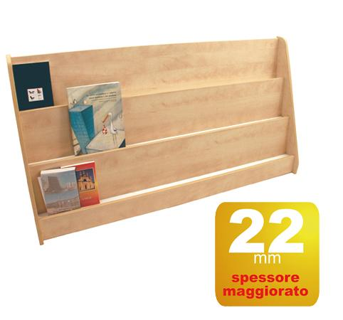
Descrizione:
Libreria 150x75hx40p, struttura sp.22 mm placcato su
due lati finitura acero, bordato Abs con 3 ripiani
inclinati, la stessa potra’ essere in centrostanza o
fissata a parete tramite tasselli in plastica e
margherite di protezione.
Categoria: Librerie
Codice: BL01002

